Санкт-Петербургский
государственный электротехнический университет

КАФЕДРА физики

Отчет

По лабораторной работе №3.2
"Измерение сопротивлений токопроводящих моделей при помощи моста Уинстона".
Выполнил: Серебряков Ю.
Группа: 1132
Факультет: РТ
Преподаватель:
Санкт-Петербург
2002

Лабораторная работа № 3.2
"Измерение сопротивлений токопроводящих моделей при помощи моста Уинстона ".
Протокол наблюдений
№ | R1 | R2 | R1/R2 | R3 | R_{x1} | ρ_{x1}
1
2
3
4
5
№ | R1 | R2 | R1/R2 | R3 | R_{x2} | ρ_{x2}
1
2
3
4
5
Выполнил: Серебряков Ю..
Группа: 1132
Факультет: РТ
Дата:
Преподаватель:
Цель работы: ознакомление с методом измерения сопротивлений при помощи моста постоянного тока; приобретение навыков расчета сопротивлений проводников переменного сечения; определение удельных сопротивлений материалов токопроводящих моделей.
Приборы и принадлежности: стенд для сборки измерительной цепи; токопроводящие модели; магазины образцовых сопротивлений; нуль-индикатор (гальванометр); источник тока.
Общие сведения: сопротивление проводников зависит от их формы и размеров, от рода вещества и его состояния. Для проводников в форме цилиндров постоянного поперечного сечения сопротивление равно
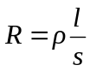
где и S длина и сечение проводника, а ρ - удельное сопротивление материала проводника
Удельное сопротивление является одной из основных электрических характеристик проводника. Оно определяет плотность тока в веществе при заданной величине напряженности электрического поля (закон Ома в дифференциальной форме): 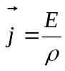, а также удельную тепловую мощность тока ρ_{уд}, т.е. количество тепла, выделяющегося в единицу времени в единице объема (закон Джоуля-Ленца в дифференциальной форме): P_{уд}=E²/ρ.
Зная значение ρ, можно рассчитать размеры проводника, требуемые для получения заданного его сопротивления, или наоборот – значение сопротивления при известных геометрических размерах проводника.
Выражение имеет ограниченное применение: оно не пригодно для проводников переменного сечения, в которых плотность тока не одинакова в любом сечении, например, при расчете сопротивления утечки цилиндрического конденсатора, заполненного проводящей средой. Расчет таких сопротивлений производят, разбивая (руководствуясь соображениями симметрии) проводники (проводящую среду) на множество элементов длиной dl и поперечным сечением S так, чтобы плотность тока в любой точке отдельного элемента была одинаковой. Сопротивление каждого отдельного элемента равно 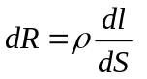, а сопротивление проводника на отдельном участке от l₁ до l₂, будет 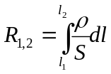 где S – поперечное сечение проводника представленного в виде некоторой функции от l. Если такое разбиение невозможно или зависимость S от l слишком сложна, используют подобие электрического поля в однородной проводящей среде с током электростатическому полю в диэлектрике, при условии, что удельное сопротивление проводящей среды много больше удельного сопротивления материала электродов. Иначе говоря, распределение потенциала в проводящей среде и током окажется таким же, что и в диэлектрике (или вакууме), если не меняя размеров и формы электродов, их взаимного расположения и разности потенциалов между ними, проводящую среду заменить диэлектрической. При этом выполняется соотношение 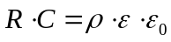, где
R – сопротивление утечки между двумя электродами в проводящей среде с удельным сопротивлением ρ; С -емкость конденсатора, образованного этими же электродами в среде с относительной диэлектрической проницаемостью .
Таким образом, расчет сопротивления утечки между электродами в проводящей среде можно свести к расчету емкости конденсатора, образованного этими же электродами, т. е., по существу, к задаче электростатики.
Расчет емкости конденсатора производится по формуле 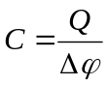 , где
Q - заряд на одном из электродов (на другом электроде имеется равный то величине и противоположный по знаку заряд - Q ); 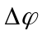 - разность потенциалов между электродами.
Выражение для получается из связи напряженности и потенциала электрического поля 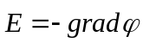: 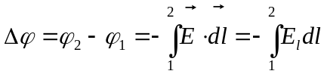
где 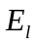- проекция вектора на направление (линию) l, вдоль которой производится интегрирование. Линию l следует выбирать, руководствуясь соображениями простоты расчетов, например, удобно производить интегрирование вдоль одной из силовых линий электрического поля, так как при этом 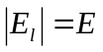. Выражение подставляемое в формулу , находится по принципу суперпозиции напряженностей электрических полей 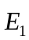и 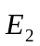, создаваемых зарядами электродов Q и -Q, либо по теореме гаусса : 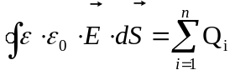.
В результате расчета получается выражение для 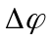 представленное функцией заряда Q, геометрических размеров, формой и взаимного расположения электродов. В этом выражении коэффициент пропорциональности перед Q – есть величина, обратная емкости конденсатора, образованного электродами. Формула для расчета сопротивлений утечки между электродами в проводящей среде получается из соотношения .
Следует также отметит, что из-за подобия распределения полей в проводящей среде и в диэлектрике, проводящая седа с током может служить моделью для исследования электростатических полей. Например, вместо трудоемких расчетов или непосредственного измерения емкости какой-либо системы проводников сложной формы, можно поместить можно поместить модели этих проводников в проводящую среду, измерить сопротивления между ними, а затем найти емкость, используя соотношение . Во многих случаях такая методика оказывается предпочтительнее.
Методика измерений: в данной работе измеряются сопротивления токопроводящих моделей, имитирующих реальные объекты, например, сопротивление изоляции коаксиального кабеля, сопротивление утечки двухпроводной линии в проводящей среде, сопротивление заземления и так далее. Измеренные значения R_{x} используют для расчета удельных сопротивлений материалов моделей P_{x}. При этом выводят формулу для сопротивлений конкретных моделей в предположении, что их удельные сопротивления и геометрические размеры известны. Затем, после преобразования формул к виду ρ_{x}=f(R_{x}) и измерения необходимых геометрических размеров моделей, по измеренным значениям R_{x} находят ρ_{x}.
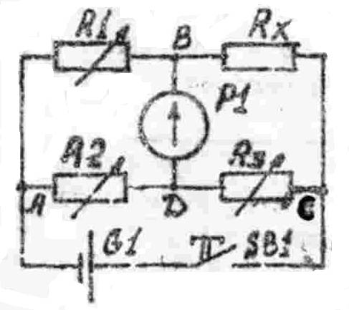
Измерение сопротивления в работе производится при помощи моста постоянного тока(Уинстона). Измерительный мост образован четырьмя резисторами, сопротивления трех из них – R1, R2, R3 – известны, сопротивление четвертого R_{x} требуется определить. Клеммами A и C мост присоединен к источнику G1, а в диагональ моста BD включен нуль-индикатор(гальванометр). Если сопротивления на плечах моста подобраны так, что напряжение U_{AC} делится между R1 и R_{x} в ветви AB1 в том же отношении, что и между R2 и R3 в ветви AДC, то разность потенциалов между точками В и Д равна нулю: нет тока через гальванометр(условие баланса моста), R_{x}=R1*R3/R2. Таким образом, зная значения R1, R2 и R3 при равновесии моста, модно определить неизвестное сопротивление R_{x}.
В качестве резисторов R1, R2 и R3 служат многодекадные магазины образцовых сопротивлений, изменяя номиналы которых, добиваются условия баланса моста и вычисляют R_{x}. Измерения производятся на двух моделях, имеющих сопротивления R_{x1} и R_{x2}. Переключатель SA1 (на рисунке не указан) обеспечивает поочередное включение в цепь моста либо R_{x1}, либо R_{x2}.
Обработка результатов:
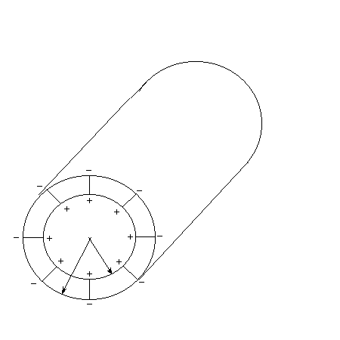
R_{x1} – модель сопротивления утечки коаксиального кабеля. Толщина токопроводящей бумаги /изолятора кабеля/ h=80 мкм=0,08 мм.
Rвнеш=15 мм
Rвнутр=4 мм
R_{x2} – модель сопротивления утечки бесконечно длинной двухпроводной линии в неограниченной проводящей среде толщина токопроводящей бумаги /проводящая среда модели/ h=16 мкм=0,16 мм.
l=17 мм.
R=2,5 мм.

